ЧЕЛЯБИНСКАЯ ОБЛАСТЬ

АДМИНИСТРАЦИЯ
ЗЛАТОУСТОВСКОГО ГОРОДСКОГО ОКРУГА
РАСПОРЯЖЕНИЕ

14.08.2024 г. | № | 2172-р/АДМ
г. Златоуст
О временном перекрытии движения транспортных средств на период проведения праздничных мероприятий, посвященных Дню города Златоуста

В целях обеспечения безопасности дорожного движения в период проведения массовых мероприятий, в соответствии с пунктом 4 статьи 6 Федерального закона от 10.12.1995 г. № 196-ФЗ «О безопасности
дорожного движения», Федеральным законом от 08.11.2007 г. № 257-ФЗ
«Об автомобильных дорогах и о дорожной деятельности в Российской Федерации и о внесении изменений в отдельные законодательные акты Российской Федерации»:
1. Осуществить 24.08.2024 г. временное прекращение движения транспортных средств в период проведения праздничных мероприятий, посвященных Дню города Златоуста, с 17-00 до 23-00 часов от гостиницы «Никольский» до водной станции на городском пруду по улице Новобереговая.
2. Рекомендовать начальнику отдела Министерства внутренних дел
Российской Федерации по Златоустовскому городскому округу Челябинской области, полковнику полиции Тульскому А.И.:
1) организовать прекращение движения всех видов транспортных средств для обеспечения проведения в городе Златоусте мероприятий в соответствии
с пунктом 1 настоящего распоряжения;
2) принять необходимые меры по обеспечению безопасности участников мероприятий, регулированию движения транспорта в период их проведения;
3) принять решения по ограничению либо закрытию движения транспорта с учетом складывающейся оперативной обстановки на участках улиц, прилегающих к местам проведения мероприятий.
3. Заместителю главы Златоустовского городского округа
по инфраструктуре Бобылеву В.В. для обеспечения безопасности участников мероприятия организовать выделение восьми большегрузных автомобилей
для перекрытия движения транспортных средств на указанных улицах
в соответствии с пунктом 1 настоящего распоряжения.
4. Пресс-службе администрации Златоустовского городского округа (Валова И.А.) разместить настоящее распоряжение на официальном сайте Златоустовского городского округа в сети «Интернет».
5. Организацию и контроль за выполнением настоящего распоряжения возложить на заместителя главы Златоустовского городского округа
по инфраструктуре Бобылева В.В.

Рассылка: ОУ, прокуратура, ПУ, Бобылев В.В., Валова И.А., МКУ ЗГО «УЖКХ», ОМВД, МЧС, Фахаргалеев Р.Я., Ганеев Ю.А.

Исполняющий обязанности главы Златоустовского городского округа | 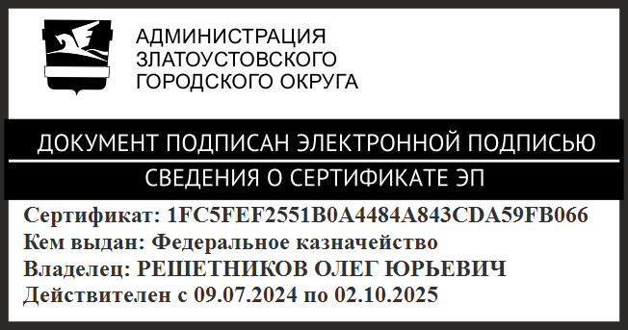 | О.Ю. Решетников

